Dílčí smlouva č. 26 na poskytování poradenských SLUŽEB

(dále jen „**Dílčí smlouva**“)

uzavřená podle zákona č. 134/2016 Sb., o zadávání veřejných zakázek, ve znění pozdějších předpisů (dále jen „**ZZVZ**“) a podle § 1746 odst. 2 zákona č. 89/2012 Sb., občanský zákoník, ve znění pozdějších předpisů (dále jen **„občanský zákoník“**)

Smluvní strany:

**Objednatel: Česká republika – Ministerstvo práce a sociálních věcí**

se sídlem: Na Poříčním právu 1/376, 128 01 Praha 2

IČO: 00551023

zastoupená: Ing. Karlem Trpkošem, vrchním ředitelem sekce informačních technologií

bankovní spojení: Česká národní banka

č. účtu: 2229001/0710

ID datové schránky: sc9aavg

(dále jen **„Objednatel“**)

a

**Poskytovatel: Konsorcium KPMG a Tekies**

**Poskytovatel: KPMG Česká republika, s.r.o.**

se sídlem: Pobřežní 648/1a, 186 00 Praha 8

IČO: 00553115

DIČ: CZ00553115

bankovní spojení: *neveřejný údaj*

zastoupen: Martinem Hladíkem, prokuristou

zapsaný v obchodním rejstříku vedeném Městským soudem v Praze, oddíl C, vložka 326

a

**Poskytovatel:** **Tekies s.r.o.**

se sídlem: U Nikolajky 1097/3, 150 00 Praha 5 – Smíchov,

IČO: 07241127

DIČ: CZ07241127

bankovní spojení: *neveřejný údaj*

zastoupen: Pavlem Wimmerem, jednatelem

zapsaný v obchodním rejstříku vedeném Městským soudem v Praze, oddíl C, vložka 297415

(dále jen **„Poskytovatel“**)

(Objednatel a Poskytovatel společně též jako „**Smluvní strany**“ a/nebo jednotlivě jako „**Smluvní strana**“)

Smluvní strany, vědomy si svých závazků v této Dílčí smlouvě obsažených a s úmyslem být touto Dílčí smlouvou vázány, dohodly se na následujícím znění Dílčí smlouvy:

1. ÚVODNÍ USTANOVENÍ
   1. Objednatel a Poskytovatel uzavřeli dne 20. 7. 2023 Rámcovou dohodu na poskytování poradenských služeb (dále jen „**Rámcová dohoda**“), jejímž účelem je zajištění odborných poradenských služeb.
   2. Podpisem Rámcové dohody se tak Poskytovatel zavázal Objednateli poskytovat služby definované v čl. 3 Rámcové dohody, a to za podmínek stanovených v této Dílčí smlouvě a v Rámcové dohodě.
   3. Objednatel postupem dle čl. 4 Rámcové dohody zaslal Poskytovateli Výzvu k podání nabídek, přičemž jeho nabídku vyhodnotil jako ekonomicky nejvýhodnější a uzavřením této Dílčí smlouvy mu na základě Rámcové dohody zadává příslušnou veřejnou zakázku.
   4. Není-li v Dílčí smlouvě stanoveno jinak nebo neplyne-li z povahy věci jinak, mají veškeré pojmy definované v Rámcové dohodě a použité v Dílčí smlouvě stejný význam jako v Rámcové dohodě.
2. PŘEDMĚT SMLOUVY
   1. Poskytovatel se Dílčí smlouvou zavazuje poskytnout služby IT odborníků pro realizaci projektu Jednotné měsíční hlášení zaměstnavatelů (dále také jen „JMHZ“). Cílem tohoto projektu je s využitím digitalizace eliminovat významnou část administrativní zátěže, která je nyní kladena na zaměstnavatele a vytvořit jim jednoduché, uživatelsky příjemné prostředí pro sběr ze strany státu požadovaných informací. V rámci přípravných prací byla realizována analytická fáze, na základě které probíhá druhá fáze, tj. fáze implementační, která je popsána blíže v Dílčí smlouvě.
   2. Poskytovatel se Dílčí smlouvou zavazuje poskytnout plnění spočívající v poskytnutí Služeb prostřednictvím následujících pozic s následujícím předpokládaným rozsahem člověkodnů (MD) pro jednotlivé pozice:

|  |  |  |  |
| --- | --- | --- | --- |
| **Pozice** | **Počet MD** | **FTE** | **Popis** |
| Partner | 65 | 1 | Zajišťuje QA celého programu, řídí rizika a navrhuje vhodná mitigační opatření, řídí činnost celého centrálního týmu a zaštiťuje komunikaci s objednatelem |
| Subject Matter Expert I. | 150 | 1 | Je garantem technického řešení dodávky, v rámci standardů MPSV. Zajišťuje technické QA dodávek centrálního týmu, navrhuje vhodná mitigační opatření identifikovaných rizik a zajišťuje soulad dodávek jednotlivých týmů. |
| Subject Matter Expert II. | 150 | 1 | Garantuje proces zpracování dat od jejich přijetí, kontrolu, čištění, řešení chybových stavů a přípravu pro distribuci jednotlivým odběratelům. Popisuje procesy příjmu a zpracování jednotlivých datových vět a řídí činnost dalších procesních analytiků. Je garantem výstupů procesního týmu a dbá na formální správnost popisu procesů a jejich úplnost. Předává a komunikuje výsledné procesy objednateli a implementačnímu týmu. |
| Senior Konzultant I. | 150 | 1 | Dle zadání připravuje popis procesu příjmu a zpracování jednotlivých podání včetně obsluhy chybových stavů a výjimečných situací. |
| Senior Konzultant II. | 150 | 1 | Dle zadání připravuje popis procesu příjmu a zpracování jednotlivých podání včetně obsluhy chybových stavů a výjimečných situací. |
| Senior Konzultant III. | 150 | 1 | Dle zadání připravuje popis procesu příjmu a zpracování jednotlivých podání včetně obsluhy chybových stavů a výjimečných situací. |
| Senior Konzultant IV. | 150 | 1 | Zajišťuje datovou analýzu jednotlivých typů podání. Provádí návrh doménového modelu celého řešení a připravuje doménový model centrální části i jednotlivých distribučních data-marts. Je zodpovědný za úplný popis všech entit daného řešení jejich atributů a vazeb. Definuje podmínky pro konzistenci celého datového modelu. |
| Senior Konzultant V. | 150 | 1 | Provádí návrh integračních rozhraní daného řešení a to jak v rámci jednotlivých komponent daného řešení tak směrem k externím subjektům a komponentám. Provádí mapování těchto rozhraní na entitní model řešení a je garantem jejich věcného a technického popisu včetně komunikace chybových a výjimečných stavů. Dbá na logickou, strukturální a syntaktickou koherenci navrhovaných rozhraní. Stanovuje NFR jednotlivých služeb. |
| Senior Konzultant VI. | 150 | 1 | Provádí návrh integračních rozhraní daného řešení a to jak v rámci jednotlivých komponent daného řešení tak směrem k externím subjektům a komponentám. Provádí mapování těchto rozhraní na entitní model řešení a je garantem jejich věcného a technického popisu včetně komunikace chybových a výjimečných stavů. Dbá na logickou, strukturální a syntaktickou koherenci navrhovaných rozhraní. Stanovuje NFR jednotlivých služeb. |
| Senior Konzultant VII. | 150 | 1 | Provádí návrh integračních rozhraní daného řešení a to jak v rámci jednotlivých komponent daného řešení tak směrem k externím subjektům a komponentám. Provádí mapování těchto rozhraní na entitní model řešení a je garantem jejich věcného a technického popisu včetně komunikace chybových a výjimečných stavů. Dbá na logickou, strukturální a syntaktickou koherenci navrhovaných rozhraní. Stanovuje NFR jednotlivých služeb. |

Dále je předmět smlouvy a popis činností jednotlivých poptávaných pozic definován v Příloze č. 1 této Dílčí smlouvy (dále jen „**Služby**“).

* 1. Výše uvedené počty MD u jednotlivých rolí představují předpokládané počty MD pro realizaci plnění dle Dílčí smlouvy. Objednatel je oprávněn poptávat služby v rámci jednotlivých rolí dle svých aktuálních potřeb, tj. poptávat jednotlivé role v nižším či vyšším rozsahu pro dané role, než je stanovený předpokládaný počet.
  2. Poskytovatel se zavazuje poskytovat plnění dle této Dílčí prostřednictvím členů realizačního týmu uvedeného v Příloze č. 2 této Dílčí smlouvy. Odpovídajícím náhradníkem člena realizačního týmu je osoba s přinejmenším stejnou kvalifikací a stejný bodovým ohodnocením dle stanoveného způsobu hodnocení v rámci Výzvy k podání nabídek na uzavření této Dílčí smlouvy jako nahrazovaný člen. Pro náhradu či výměnu člena realizačního týmu pro plnění Dílčí smlouvy se použije odst. 3.10 Rámcové dohody ve znění Dodatku č. 1 obdobně a pro porušení této povinnosti odst. 15.4 Rámcové dohody.
  3. Objednatel se Dílčí smlouvou zavazuje zaplatit Poskytovateli za Služby cenu určenou v souladu s čl. 6 Rámcové dohody (dále jen „**Cena**“).
  4. Smluvní strany se zavazují poskytnout si navzájem součinnost nezbytnou k řádnému splnění jejich povinností dle této Dílčí smlouvy.

1. CENA ZA POSKYTNUTÍ SLUŽEB
   1. Cena za poskytování Služeb je stanovena jako cena za jeden člověkoden (tj. 8 hodin) s ohledem na požadovaný typ dílčího plnění v rámci objednané Služby v Kč bez daně z přidané hodnoty (dále jen „**DPH**“), která bude účtována v zákonem stanovené výši. Ceny za poskytování Služeb za jednotlivé typy dílčích plnění jsou uvedeny v Příloze č. 2 této Dílčí smlouvy.
   2. Smluvní strany se dohodly, že cena za celý předmět plnění dle čl. 2 této Dílčí smlouvy nepřesáhne částku 18 725 000,- Kč bez DPH.
   3. Cena za poskytnutí Služeb byla stanovena v souladu s jednotkovými cenami za příslušné role Služby uvedené v Rámcové dohodě a v nabídce na uzavření této Dílčí smlouvy, na základě ceny za jeden (1) člověkoden a počet člověkodní nutných k řádnému poskytnutí Služeb.
   4. Ostatní podmínky vztahující se k platbě ceny za Služby poskytnuté Poskytovatelem dle této Dílčí smlouvy, jakož i lhůta splatnosti, jsou uvedeny v čl. 6 Rámcové dohody.
2. DOBA TRVÁNÍ DÍLČÍ SMLOUVY
   1. Tato Dílčí smlouva se uzavírá na dobu určitou, a to nejpozději do 31. 3. 2026, případně do vyčerpání stanovené maximální částky uvedené v odst. 3.2 této Dílčí smlouvy, podle toho, která z uváděných skutečností nastane dříve.
3. PRÁVA A POVINNOSTI VE VZTAHU K NPO
   1. Poskytovatel se zavazuje, že faktura ve smyslu odst. 6.3 Rámcové dohody a rovněž akceptační protokol ve smyslu odst. 9.4 Rámcové dohody budou obsahovat následující údaje a informace:
4. Formulace: „Služby byly poskytnuty pro potřeby projektu „Zajištění redesignu agendy zaměstnanosti s ohledem na digitalizaci procesů a snížení administrativní zátěže“, který je realizován a financován v rámci NPO, komponenty 1.2 s názvem Digitální systémy veřejné správy“, a
5. číslo Projektu: CZ.31.2.0/0.0/0.0/23_090/0010634.

Faktura či akceptační protokol, které nebudou obsahovat výše uvedené údaje a informace, nebudou ze strany Objednatele považovány za řádně zhotovené (v případě faktury za řádně podanou). Objednatel v tomto případě vyzve Poskytovatele k nápravě, a to i opakovaně.

* 1. Poskytovatel se zavazuje uchovávat veškerou dokumentaci související s poskytováním Služeb pro potřeby Projektu včetně účetních dokladů minimálně po dobu 10 let od ukončení realizace Projektu. Pokud je v českých právních předpisech stanovena lhůta delší, Poskytovatel se zavazuje ji použít.
  2. Poskytovatel se zavazuje po dobu 10 let od ukončení Projektu poskytovat požadované informace a dokumentaci související s poskytováním Služeb pro potřeby Projektu zaměstnancům nebo zmocněncům pověřených orgánů (Vlastníka komponenty, Ministerstva průmyslu a obchodu, Ministerstva financí, Evropské komise, Evropského účetního dvora, Nejvyššího kontrolního úřadu, příslušného orgánu finanční správy a dalších oprávněných orgánů státní správy)  
     a zavazuje se vytvořit výše uvedeným osobám podmínky k provedení kontroly vztahující se  
     k poskytování dotčených Služeb pro potřeby Projektu a poskytnout jim při provádění kontroly veškerou nutnou součinnost.
  3. Poskytovatel se při poskytování Služeb zavazuje dodržovat zásadu významně nepoškozovat životní prostředí ve smyslu čl. 17 nařízení Evropského parlamentu a Rady (EU) 2020/852 ze dne 18. června 2020 o zřízení rámce pro usnadnění udržitelných investic a o změně nařízení (EU) 2019/20884, nařízení o taxonomii, přičemž tento závazek se Poskytovatel zavazuje naplňovat  
     i v případě, kdy jsou Služby (či jejich dílčí část) poskytovány prostřednictvím poddodavatelů.

1. ZÁVĚREČNÁ USTANOVENÍ
   1. Dílčí smlouva nabývá platnosti dnem jejího podpisu oběma smluvními stranami a účinnosti dnem jejího uveřejnění dle zákona č. 340/2015 Sb., o zvláštních podmínkách účinnosti některých smluv, uveřejňování těchto smluv a o registru smluv.
   2. Práva a povinnosti smluvních stran, které nejsou upraveny v Dílčí smlouvě, se řídí Rámcovou dohodou. V případě rozporu mezi Dílčí smlouvou a Rámcovou dohodou se použijí ustanovení Dílčí smlouvy, ledaže by z Rámcové dohody či z příslušných právních předpisů vyplývalo jinak.
   3. Dílčí smlouva spolu s příslušnými ustanoveními Rámcové dohody představuje úplnou dohodu smluvních stran o předmětu Dílčí smlouvy.
   4. Nedílnou součást Dílčí smlouvy tvoří tato příloha:

Příloha č. 1: Specifikace předmětu plnění

Příloha č. 2: Realizační tým Poskytovatele a Cena za poskytnutí Služeb

* 1. Dílčí smlouva je uzavřena elektronicky, tj. prostřednictvím uznávaného elektronického podpisu ve smyslu zákona č. 297/2016 Sb., o službách vytvářejících důvěru pro elektronické transakce, ve znění pozdějších předpisů, opatřeného časovým razítkem.

Smluvní strany prohlašují, že si Dílčí smlouvu přečetly, že s jejím obsahem souhlasí a na důkaz toho k ní připojují svoje podpisy.

|  |  |
| --- | --- |
| Objednatel  V Praze dne elektronického podpisu | **Poskytovatel**  V Praze dne elektronického podpisu |
| ........................................................................  **Česká republika – Ministerstvo práce a sociálních věcí** | ........................................................................  **KPMG Česká republika, s.r.o.** |
|  |  |
|  | **Poskytovatel**  V Praze dne elektronického podpisu |
|  | ........................................................................  **Tekies s.r.o.** |

Příloha č. 1 – Specifikace předmětu plnění

**Technický popis, výkresy, schémata (technická zpráva, nákres, obrázky)**

Tento dokument popisuje požadavky na analytický tým a procesní tým projektu JMHZ.

Analytický a procesní tým má za úkol precizovat zadání jednotlivých typů hlášení, zpracování, kontrolu a distribuci. Dále se bude tým zabývat supportem vývojového týmu v průběhu celé doby implementace a pilotu řešení, dále pak bude definovat způsob distribuce dat oprávněným konzumentům, support jednotlivých konzumentů těchto dat a support výrobců mzdových SW při integraci na vystavená rozhraní. V rámci své alokace naváže tým na práci dosavadního analytického týmu.

* 1. **Motivační schéma**

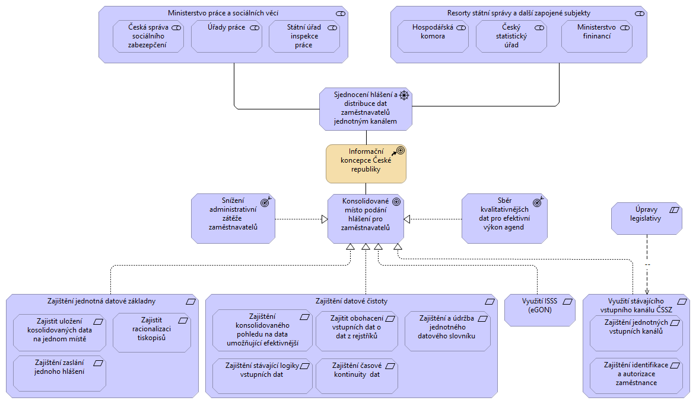

* 1. **Business schéma**

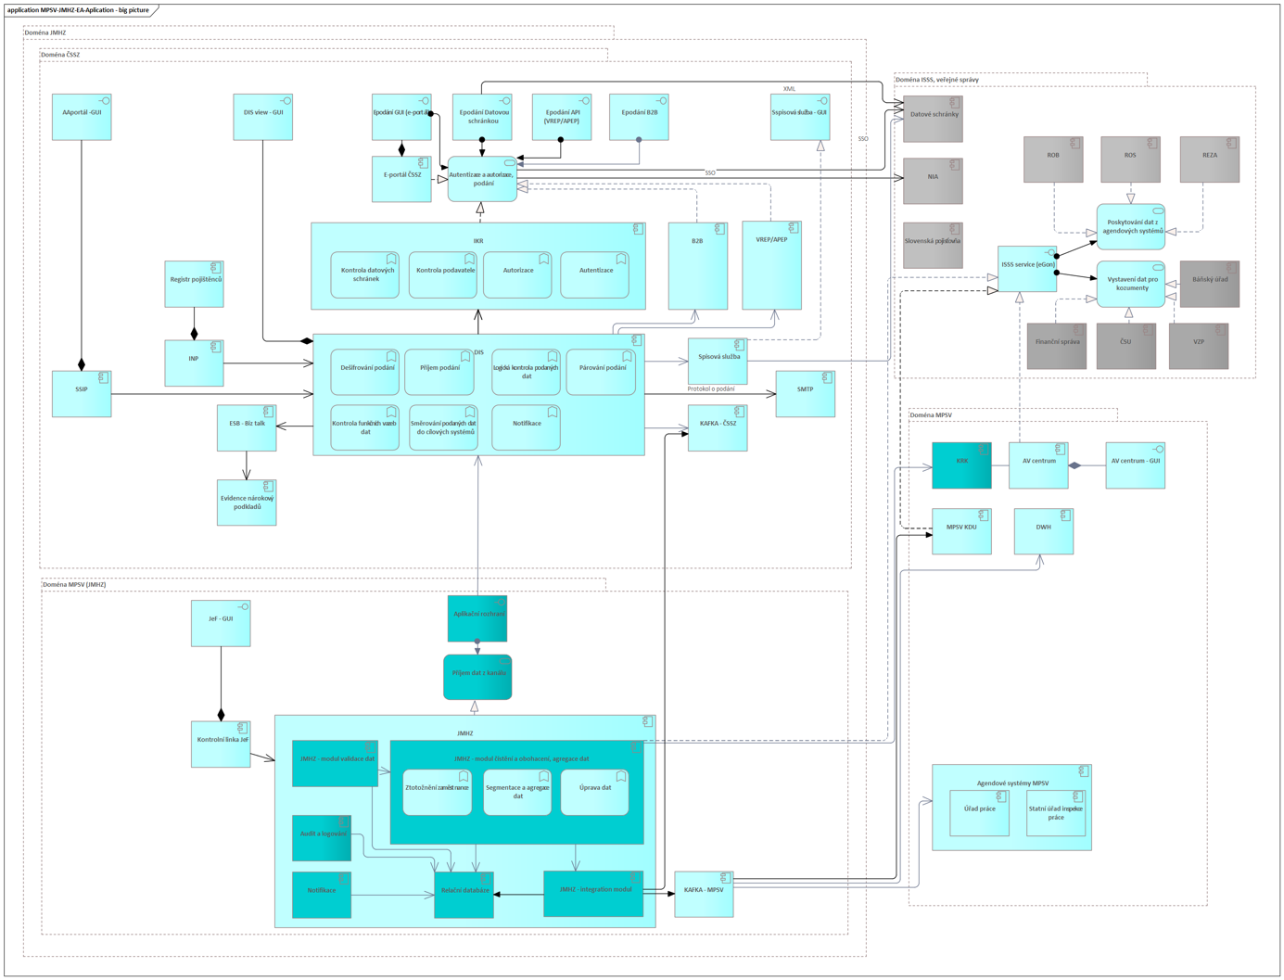

* 1. **Aplikační schéma**

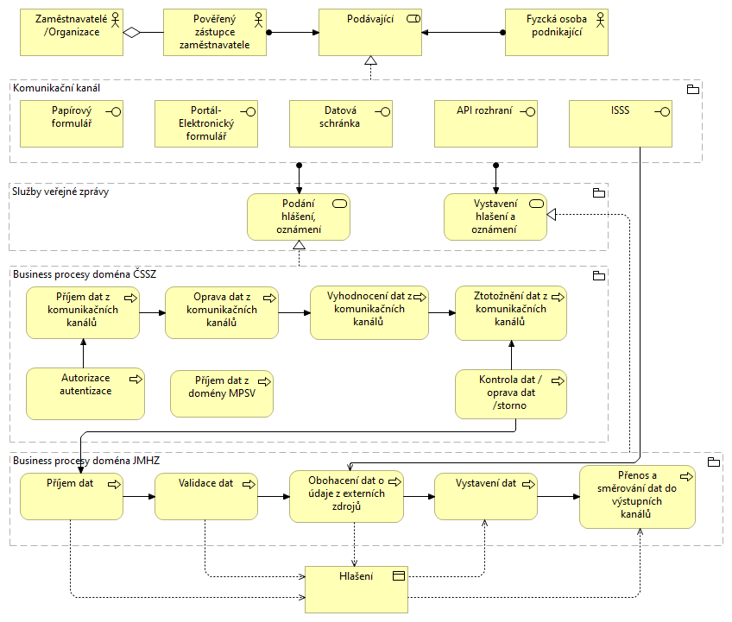

**Aktivity integrační**

**V rámci analýzy integrací je třeba připravit procesy pro přenos dat od poskytovatelů dat z domény   
ČSSZ, uvažuje se asynchronní přenos. Pravděpodobná je však i potřeba přípravy synchronních přenosů pro dílčí datovou výměnu pro specifické potřeby, které budou v projektu vydefinovány. Integrační tým bude zajišťovat také integraci na služby ISSS, případně přípravu služeb, které se budou publikovat přes ISSS. V pro větší objemy dat je v současné době uvažován model, kdy data přes ISSS by byla předávána formou push zprávy s kontextem připravených dat a následnou pull komunikací pro stažení. Budou však pravděpodobně existovat i integrace přes ISSS, které budou řešit operativní získávání dat z JMHZ.**

**Aktivity zpracování dat**

V doméně MPSV (JMHZ) se předpokládá hlavní datové uložiště aplikace JMHZ. Pro většinu dat bude primárním místem dat právě JMHZ, mohou však existovat výjimky. Předpokládá se příprava databází, které budou držet surová vstupní data a následně databází, které budou připravovat finální podobu dat. Lze předpokládat, že do finální podoby se data dostanou po obohacení z dalších zdrojů jako např. ISSS a po ETL transformacích. Dále bude v rámci aktivit zpracování dat potřeba data přenášet do DWH (ADS) a do ODS.

**Aktivity spojené s přípravou uživatelského rozhraní**

**V současné době je uvažováno, že bude připraveno uživatelské rozhraní pro náhled a kontrolu dat JMHZ. Složitější operace přes uživatelské rozhraní JMHZ nejsou pravděpodobné, ale mohou být pro specifické případy definovány v pozdější fázi.**

Příloha č. 2 – Realizační tým Poskytovatele a Cena za poskytnutí Služeb

|  |  |  |  |
| --- | --- | --- | --- |
| **Pozice** | **Jméno** | **Min. jednotka pro objednání** | **Cena**  **v Kč bez DPH** |
| Partner | *neveřejný údaj* | 1 člověkoden (MD) | 25 000,- |
| Subject Matter Expert I. | *neveřejný údaj* | 1 člověkoden (MD) | 15 000,- |
| Subject Matter Expert II. | *neveřejný údaj* | 1 člověkoden (MD) | 15 000,- |
| Senior Konzultant I. | *neveřejný údaj* | 1 člověkoden (MD) | 12 000,- |
| Senior Konzultant II. | *neveřejný údaj* | 1 člověkoden (MD) | 12 000,- |
| Senior Konzultant III. | *neveřejný údaj* | 1 člověkoden (MD) | 12 000,- |
| Senior Konzultant IV. | *neveřejný údaj* | 1 člověkoden (MD) | 12 000,- |
| Senior Konzultant V. | *neveřejný údaj* | 1 člověkoden (MD) | 12 000,- |
| Senior Konzultant VI. | *neveřejný údaj* | 1 člověkoden (MD) | 12 000,- |
| Senior Konzultant VII. | *neveřejný údaj* | 1 člověkoden (MD) | 12 000,- |